**РЕСПУБЛИКАНСКИЙ КОНКУРС «ЗОЛОТЫЕ ПРАВИЛА НРАВСТВЕННОСТИ», ПОСВЯЩЕННЫЙ 75-ЛЕТИЮ ПОБЕДЫ В ВЕЛИКОЙ ОТЕЧЕСТВЕННОЙ ВОЙНЕ**

Муниципальное казенное общеобразовательное учреждение «Кундынская СОШ» имени С.К.Магомедова

**ЭССЕ**

**на тему:**

**«МОЯ СЕМЬЯ В ВЕЛИКОЙ ОТЕЧЕСТВЕННОЙ ВОЙНЕ»**

Авторская группа:

Гаджиев Магомед Маганмадаевич,

Алигаджиев Салим Нуратинович,

Атал-Омариев Ринат Мурадович,

Бадрутинова Мадина Залимхановна,

учащиеся 10-11 классов МКОУ

«Кундынская СОШ» Лакского района

Наставник группы:

Гаджиева Абризат Абакаровна,

учитель русского языка и литературы

МКОУ «Кундынская СОШ» Лакского района

2020 г.

|  |  |
| --- | --- |
| |  | | --- | |  | |

У времени есть своя память – история. И потому мир никогда не забывает о трагедиях, потрясавших планету в разные эпохи, в том числе о жестоких войнах, уносивших миллионы жизней, отбрасывавших назад цивилизации, разрушавших великие ценности, созданные человеком. Именно такой трагедией для нашего народа и была Великая Отечественная война. Всё дальше в историю уходят события, связанные с ней. В те годы СССР впервые столкнулся с хорошо подготовленным и вооружённым фашизмом, чья политика и жестокие методы её осуществления ныне печально известны всему миру и отмечены гибелью миллионов ни в чём не повинных мирных людей.

Идёт время, но не меркнут в человеческой памяти годы войны, величие нашей победы над фашизмом.

Колоссальное напряжение физических и духовных сил народа, огромные материальные затраты, миллионы погибших – вот плата за самую трудную и замечательную в веках победу. Солдатской же платой часто оказывалась его собственная жизнь, расстаться с которой было нелегко, но иного выхода не было. И миллионы молодых, да и постарше людей – мужчин, парней, женщин – приняли смерть, ясно сознавая, что, как бы ни была дорога для них жизнь, судьба Родины и человечества несравненно дороже.

Накануне праздника Великой Победы, праздника со слезами на глазах, 7 мая 2018 года, в селении Кунды Лакского района, состоялась церемония перезахоронения останков Гаджиева Батала Абдуловича, пропавшего без вести в годы Великой Отечественной войны.

Люди всегда благодарны тем, кто нашёл в себе мужество и силы совершить великое. Поэтому в этот день жители селения понимали, как важно помнить, не забыть в смене лет имена погибших односельчан, поведать потомкам о смысле их жизни и - особенно – о безвременной смерти.

Церемония перезахоронения прошла на кладбище, где покоятся родственники солдата. Кстати, как нам удалось узнать, в 1985 году, Гаджиев Магомед Абдулович, племянник героя, установил на кладбище жестяной памятник со звездой на вершине своему отцу и дяде, Гаджиеву Баталу, как бы предчувствуя его возвращение через 77 лет. Ему не довелось дожить до этого дня всего лишь один год.

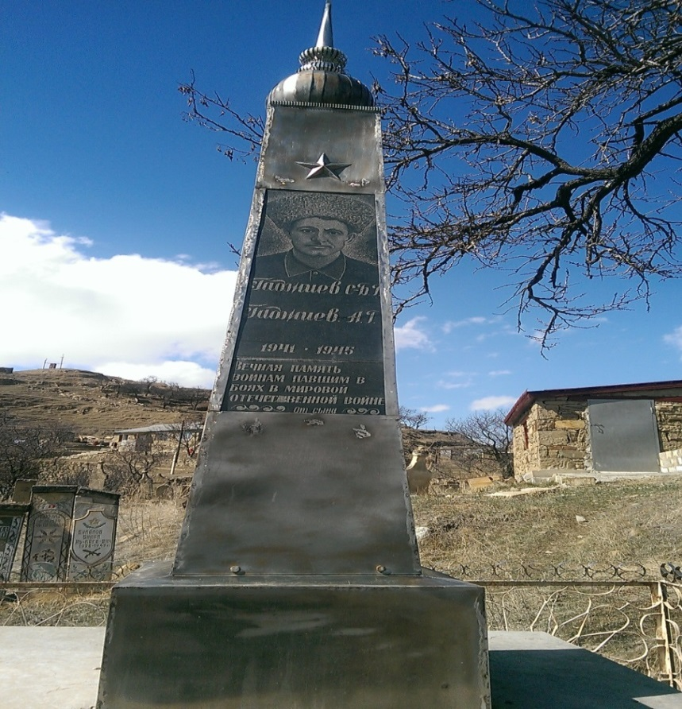

Многие годы родственники героя ничего не знали о его судьбе. Да и некому было интересоваться: семьи у него не было. Послевоенное время было суровым: голод, разруха. Война опалила каждого, горе поселилось в каждой горской сакле. Не до розысков было.

И только теперь, спустя годы, благодаря волонтёрам поискового отряда РОО СОПО "Долг" города-героя Севастополя они, наконец, узнали, где солдат принял последний бой.

В течение 1941-1942 года продолжалась героическая оборона Севастополя. К началу Великой Отечественной войны город Севастополь был крупнейшим портом на Чёрном море и главной военно-морской базой страны. Его героическая защита от немецко-фашистской агрессии началась 30 октября 1941 г. и продолжалась 250 дней, войдя в историю как образец активной, длительной обороны приморского города в глубоком тылу врага. Захватить Севастополь немцам удалось только с четвёртой попытки.

Если оборона Севастополя длилась 250 дней, то освобождение заняло всего неделю. Бои за освобождение Севастополя начались 15 апреля 1944 г., когда советские воины вышли к оккупированному городу. Особенно ожесточённые сражения велись на участке, прилегающем к Сапун-горе. 9 мая 1944 г. солдаты 4-го Украинского фронта совместно с моряками Черноморского флота освободили Севастополь.

Звание Города-Героя Севастополь получил 8 мая 1965 г.

Оборона города вошла в историю как пример несгибаемого мужества советских солдат. Несмотря на сопротивление, город был взят фашистами. Наши войска понесли огромные потери, а погибшие до сих пор лежат неопознанными в той обожженной земле. А ведь война не закончена, пока не захоронен её последний солдат.

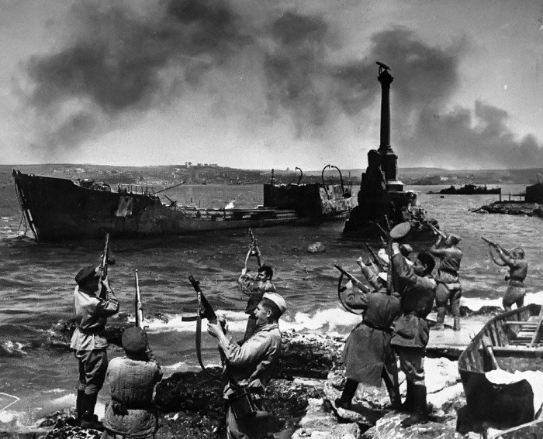

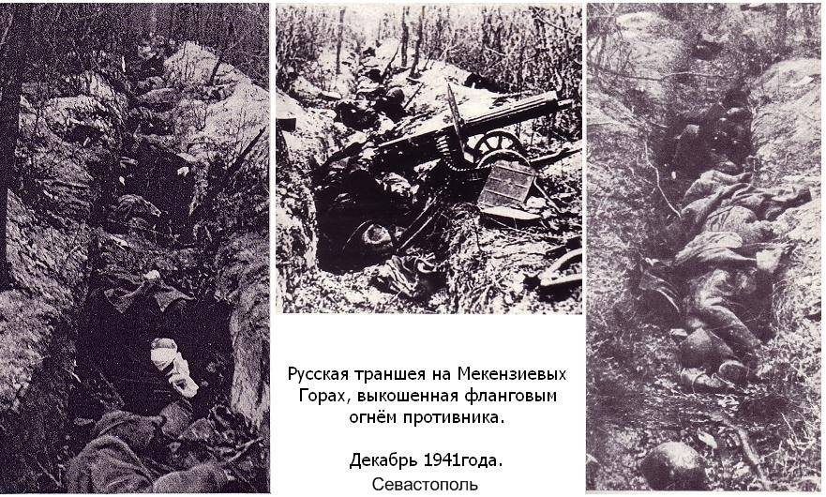

В одной из траншей, в Тёмной балке, в районе Камышловского оврага, где проходила линия передового рубежа обороны Севастополя, были обнаружены останки красноармейца. Там же удалось найти медальон бойца, в котором сохранилась записка с фамилией погибшего, адресом, откуда он был призван, и именем его брата. Так родственники красноармейца Гаджиева Батала узнали, где погиб их родной человек.

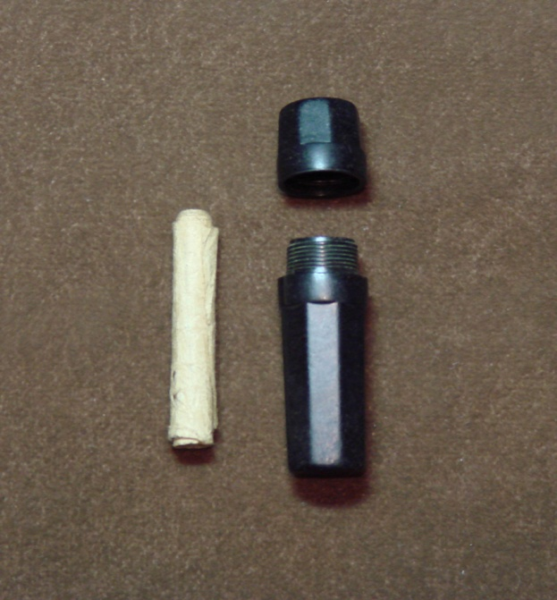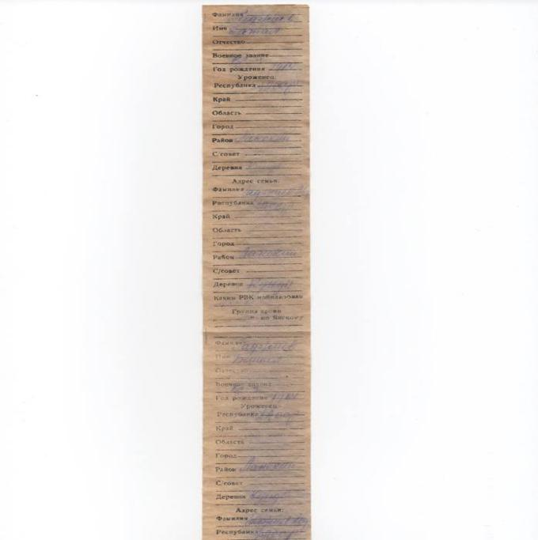

В «Фейсбуке» было опубликовано письмо полномочного представителя Республики Дагестан в Крыму Салихова Муратали, адресованного главе Республики. Вот как оно выглядело:

«26.02.2018 год. ГОРОД ФЕДЕРАЛЬНОГО ЗНАЧЕНИЯ СЕВАСТОПОЛЬ.  
В городе Севастополе обнаружены останки бойца из Дагестана, погибшего при обороне города с солдатским медальоном:

"Гаджиев Батал  
красноармеец  
1914  
Республика: ДАССР  
район: Лакский  
Деревня: Кунды.  
РВК: Лакский  
Адрес семьи:  
ФИО: Гаджиев Абд. (стоит точка)  
республика ДАССР  
район Лакский  
деревня Кунды  
Прошу помочь в розыске семьи погибшего».

Через некоторое время при содействии главы республики Дагестан Васильева В.А. и главы администрации Лакского района Магомедова Ю.Г. были найдены ближайшие родственники:

«ГОРОД ФЕДЕРАЛЬНОГО ЗНАЧЕНИЯ СЕВАСТОПОЛЬ.

Уважаемые друзья! При помощи Главы администрации Лакского района оперативно разыскали родственников красноармейца Гаджиева Батала. Останки бойца из селения Кунды Лакского района Республики Дагестан, погибшего при обороне города Севастополя, были обнаружены по солдатскому медальону. Работа по увековечиванию памяти погибшего при героической обороне Севастополя только начинается. Спасибо всем и особенная благодарность председателю поискового отряда РОО СОПО "Долг" города-героя Севастополя Гавриленко Марине Николаевне».

В ходе дальнейших расспросов было выяснено, что Гаджиев Батал служил в составе дагестанской 345-ой стрелковой дивизии, защищавшей город-герой Севастополь. Она была сформирована на территории Дагестана в течение сентября-декабря 1941 года. Дивизия, рожденная в Дагестане, на одну треть состояла из представителей коренных национальностей Страны гор.

На семейном совете было принято решение о перезахоронении солдата на родной земле, в селении Кунды, в том месте, где когда-то был установлен памятник. После торжественной церемонии передачи останков героя родственникам погибшего, он наконец-то «вернулся» с войны домой. Кроме останков красноармейца, родным были переданы его личные вещи: каска, обложка партбилета, бритва, карандаш в гильзе, пенал медальона и вкладыш. Сохранилось и оружие солдата, которое он так и не выпустил из своих рук, защищая севастопольскую землю.

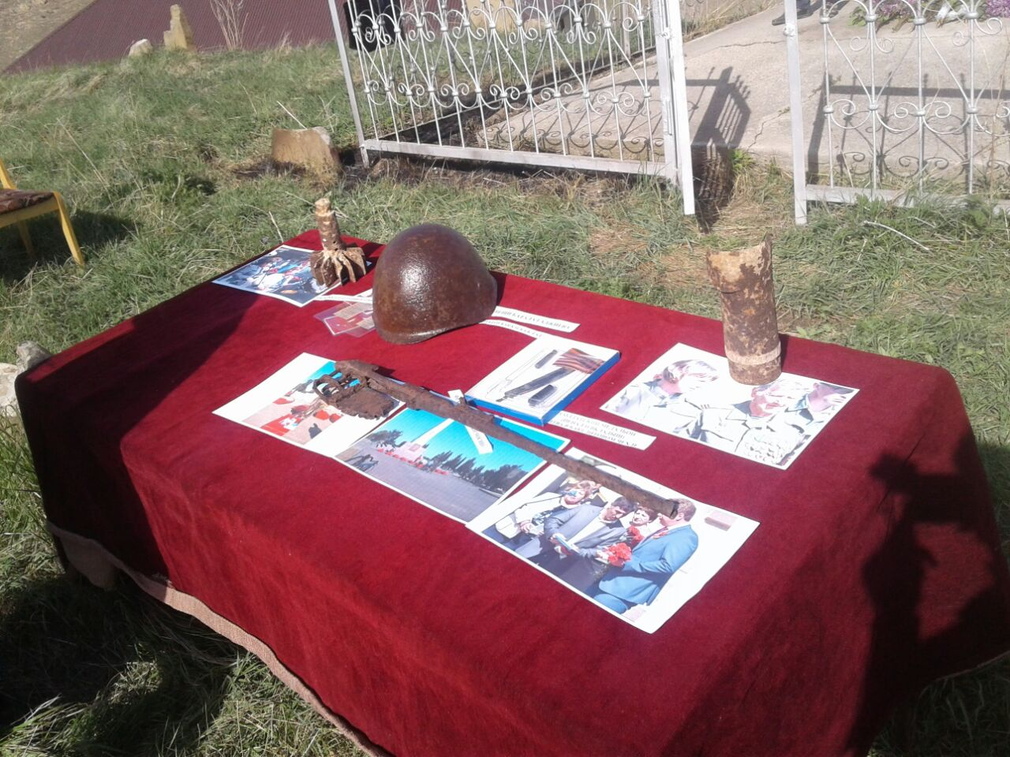

Нет, «…невозможно, нельзя было победить русских Наполеону, потому что солдаты надевали чистые рубахи и молились Богу перед боем…» Нельзя было победить таких людей, как мой прадед, который до конца выполнил долг солдата – защитника своей страны.

Всё это приводит нас к выводу, который сформулировал еще Н.М.Карамзин: «Мужество есть великое свойство души; народ, им отмеченный, должен гордиться собою».

«Огромное спасибо севастопольцам, правительству и поисковой группе за то, что Батал Гаджиев вернулся к нам на родную землю. Мы всегда ждали его. Низкий поклон от всего Дагестана», - сказал племянник красноармейца Абдул Гаджиев на траурном митинге в городе-герое Севастополе.

В ходе церемонии земле были преданы останки 147 бойцов, 5 из которых опознаны. Всего за период с мая 2015 года по настоящее время перезахоронено 292 красноармейца. Все они были обнаружены Совастопольским объединением поисковых отрядов «Долг» и Региональным отделением «Поискового Движения России».

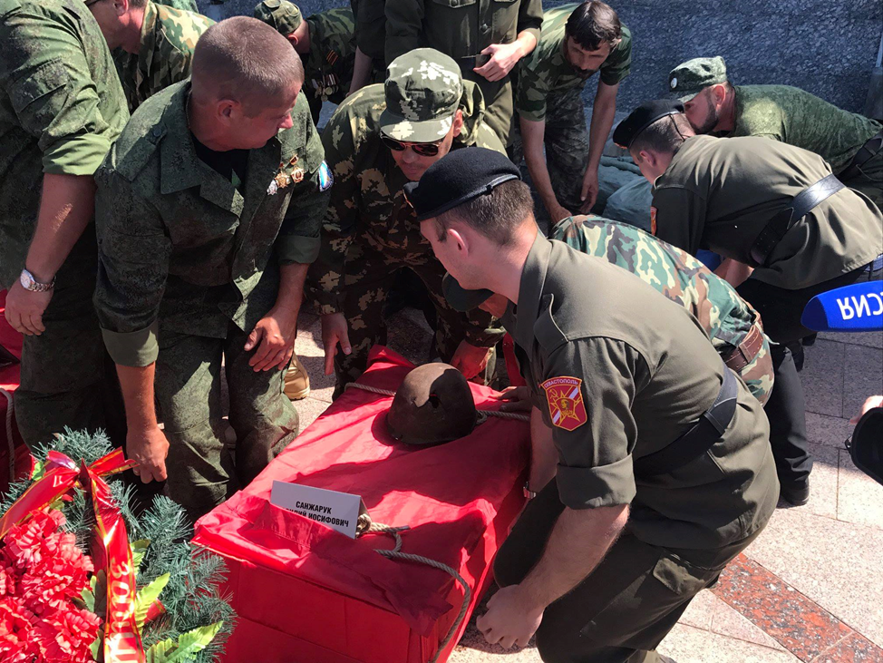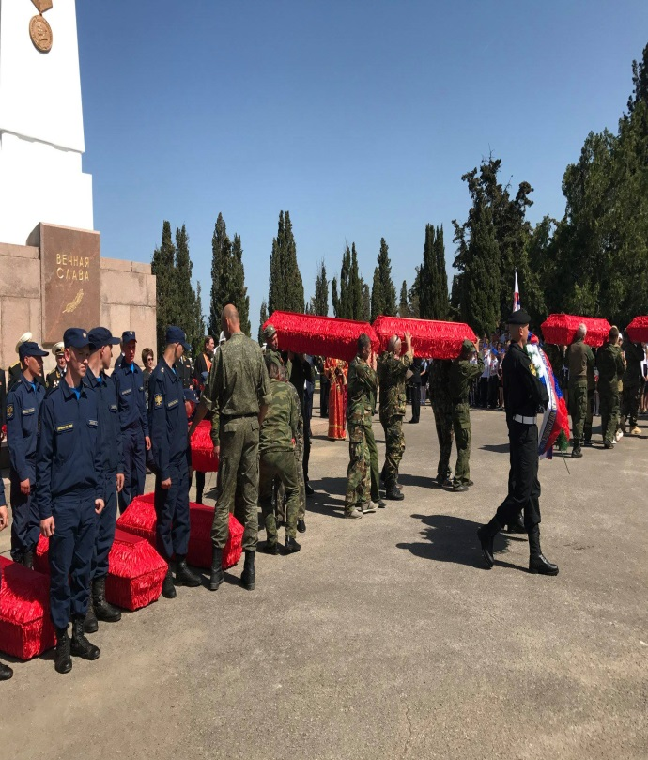

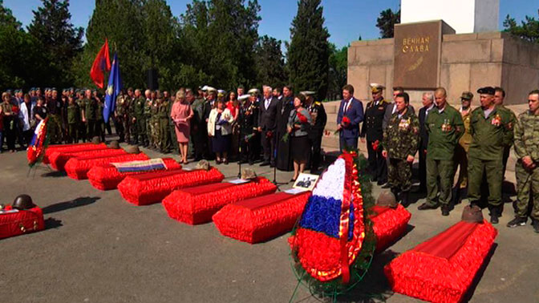

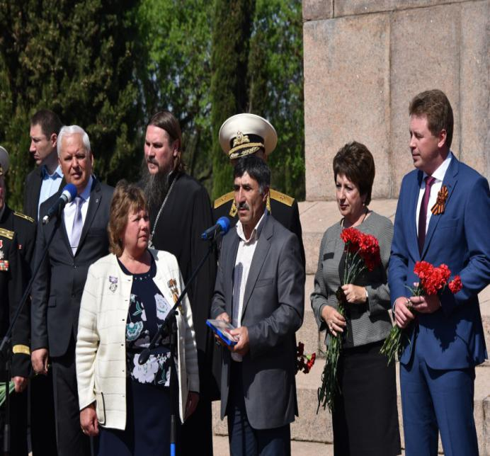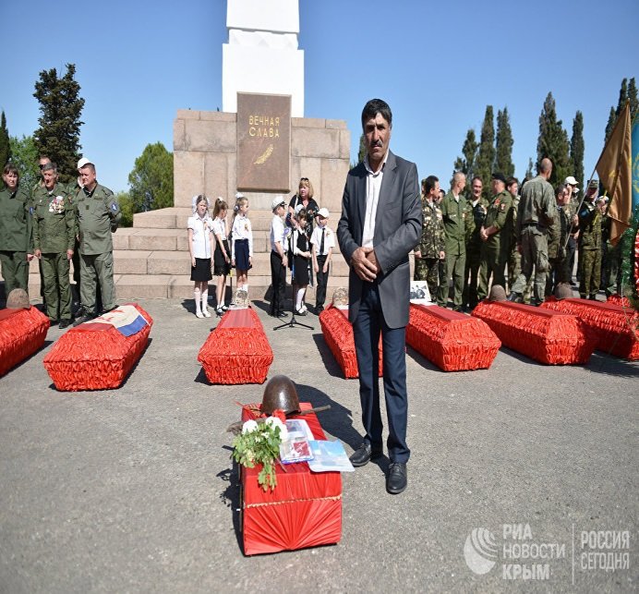

После того, как останки героя были вывезены в Дагестан, в историческом парке Махачкалы «Россия - моя история» состоялся траурный митинг, на котором присутствовали односельчане погибшего, представители духовенства и общественности.

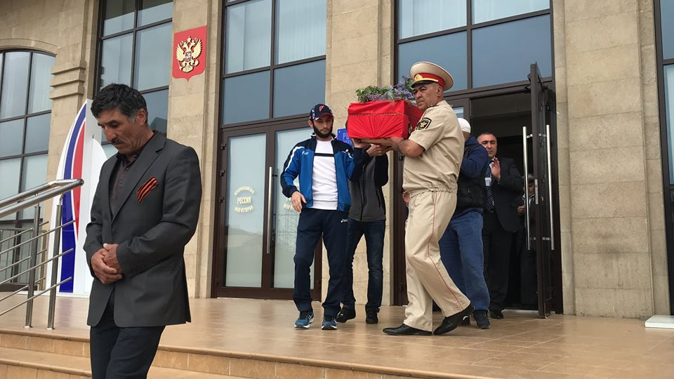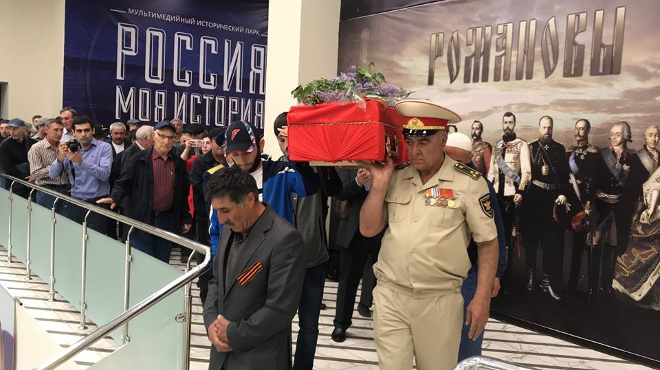

Принять участие в перезахоронении, проводить родного дядю в последний путь приехали из Махачкалы его племянницы и их дети. Проститься с земляком 7 мая пришли десятки односельчан. Среди них были учащиеся Кундынской средней школы и я, Гаджиев Магомед, правнук солдата Победы.

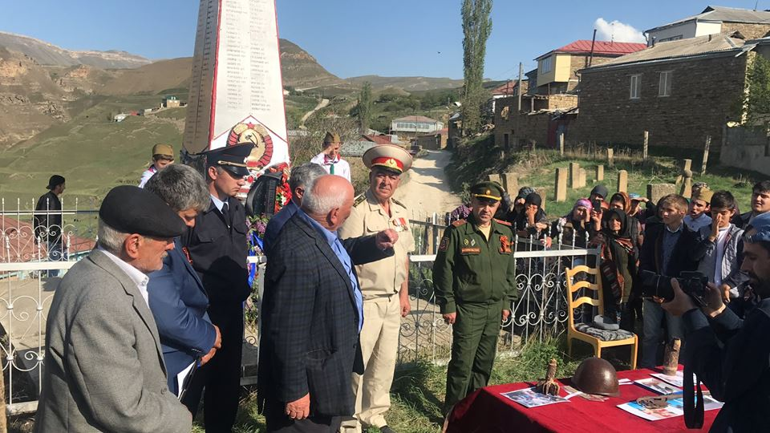

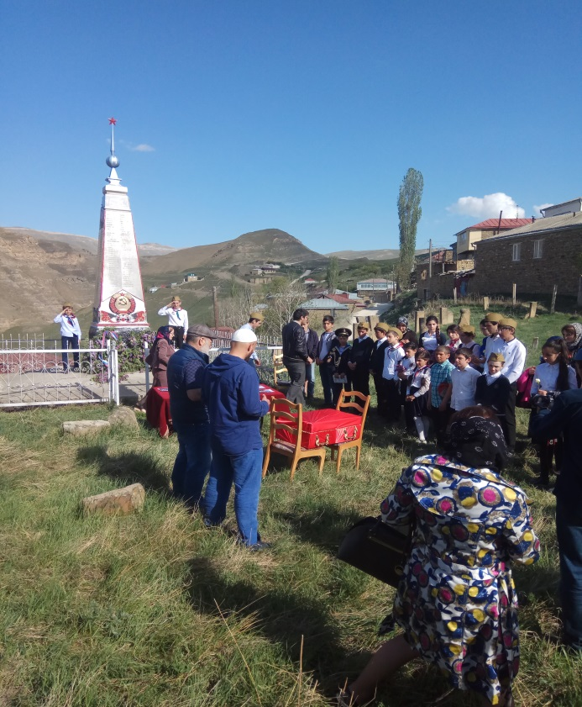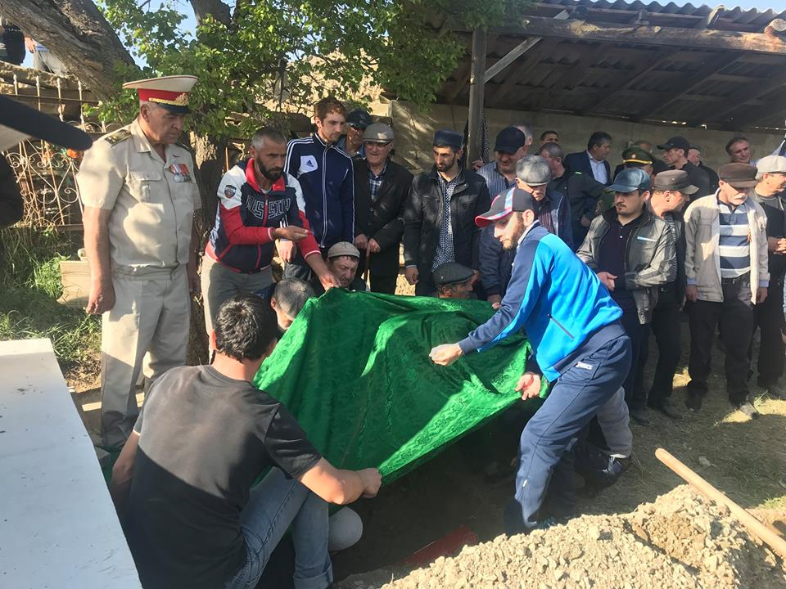

Сжимается сердце при мысли, что многие солдаты Победы были чуть старше меня, что это они убиты, а я жив, и тотчас же сердце наполняется благодарностью за драгоценный дар свободы и жизни. Мы должны помнить о погибших, о моем прадеде, о тех, в ком жестокая сила войны не погасила свет добра и справедливости.

Погибшие не напомнят, но мы-то, живые, понимаем, как нам нужно знать о них по возможности больше. У каждого из них была малая родина, были родители, были маленькие и большие заботы. Вспомнить о них – долг всех живущих, потому что эту нашу жизнь они, павшие, оплатили своей короткой жизнью.

Хочется сказать огромное спасибо всем, кто принял участие в перезахоронении останков: президенту Республики Дагестан Васильеву В.А., полномочному представителю Республики Дагестан в Крыму Салихову Муратали, Главе администрации Лакского района Магомедову Юсупу Гамидовичу. Спасибо всем, и особенная благодарность председателю поискового отряда РОО СОПО "Долг" города-героя Севастополя Гавриленко Марине Николаевне.

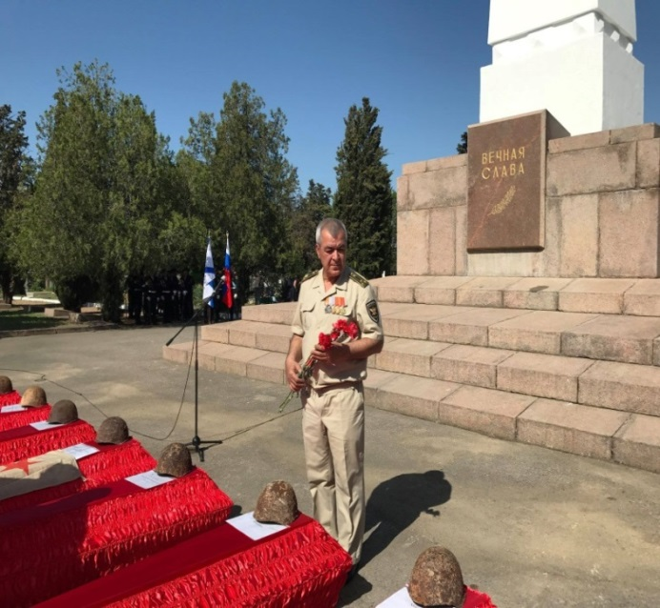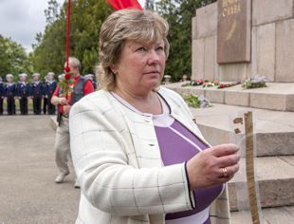

Спасибо, что прошли огонь и дым!

Мы помним об этом!